1. Перед выполнением задания необходимо:

- Создать страницу user_info.html на домене localhost

- Добавить на домене localhost заголовок CORS: Access-Control-Allow-Origin: *

На домене attacker.com создать страницу, которая:

- Выполнит XHR запрос за страницей localhost/user_info.html

- Выведет содержимое страницы user_info.html

Настройте CORS так, чтобы вывести содержимое страницы user_info.html мог только http://localhost или http://trustedhost.com.

2. Вы - злоумышленник, поэтому в Firefox вы заходите только через приватное окно. Вы хотите украсть супер секретные данные со страницы http://victim.com/hw-8-2.php. На ней установлена защита по сессии. Но вы знаете пользователя у которого эта сессия есть и что секрет отдается postMessage после открытия страницы…

Заманите пользователя на страницу http://attacker.com/hw-8-2-attacker.html и получите секретные данные.

Допишите страницу http://victim.com/hw-8-2.php, так чтобы она была безопасной.

Страница hw-8-2.php
<?php
if ($_COOKIE['sessionid'] == '0a7016d5f7346a6f14b273a66e0770fb7d6608769f233156570e878a1397a175') {
echo "<body>
Hello, sir! Sending data to window.opener!
<script>
window.opener.postMessage('TOP secret data', '*');
</script>
</body>";
} else {
echo "Access denied";
}
?>

3 (*) Пройти RCE (os command injection) на bWAPP

4 (*) Пройти WebStorage на bWAPP (A-6 webstorage)

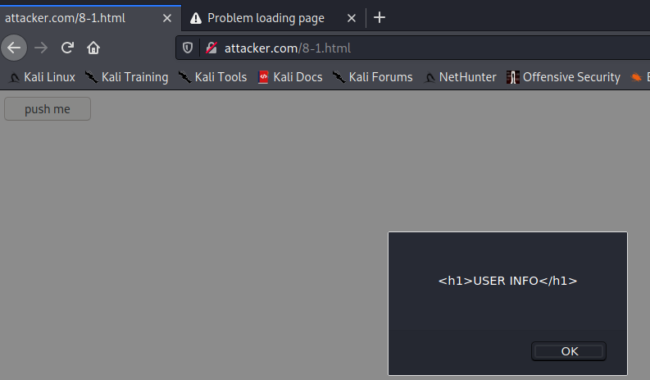
1.

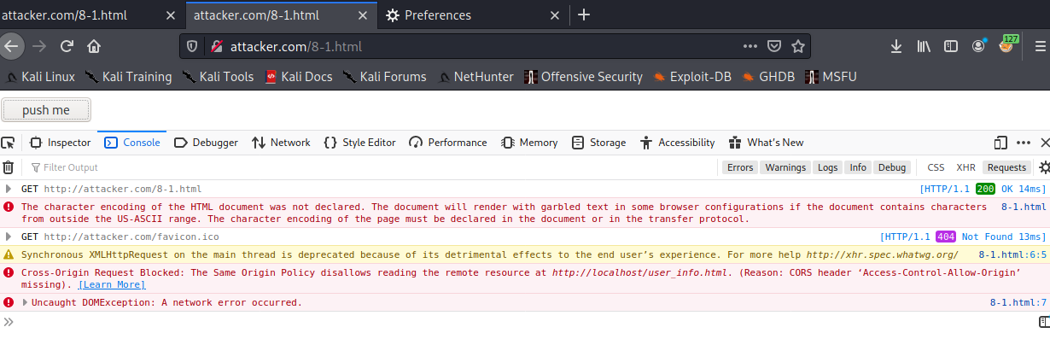
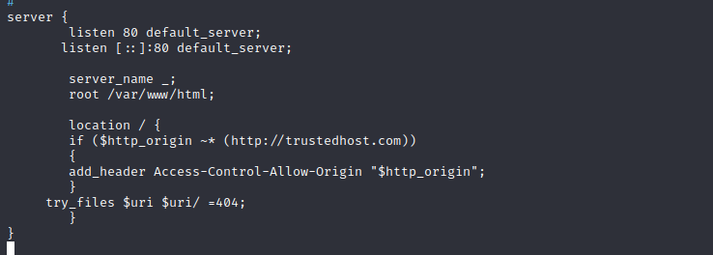
Пишем правило только на trustedhost.com т.к. localhost имеет право обратится сам к себе

Наблюдаем что запрос с attacker.com перестал работать

2. Ставим куку.

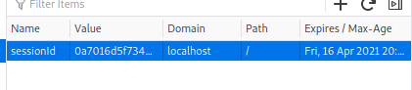

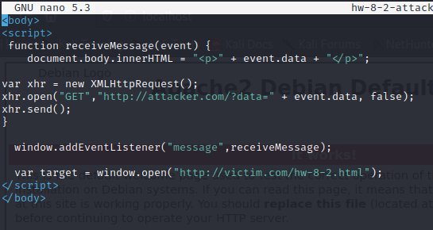

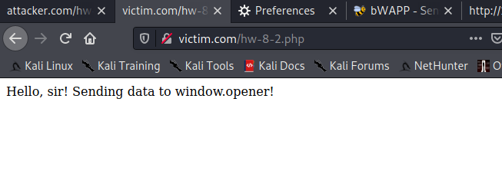

Чтобы защититься нужно вместо звездочки поставить localhost и добавить

if (event.origin !== "http://localhost") {
return;
}

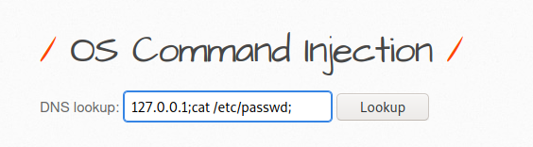
3.

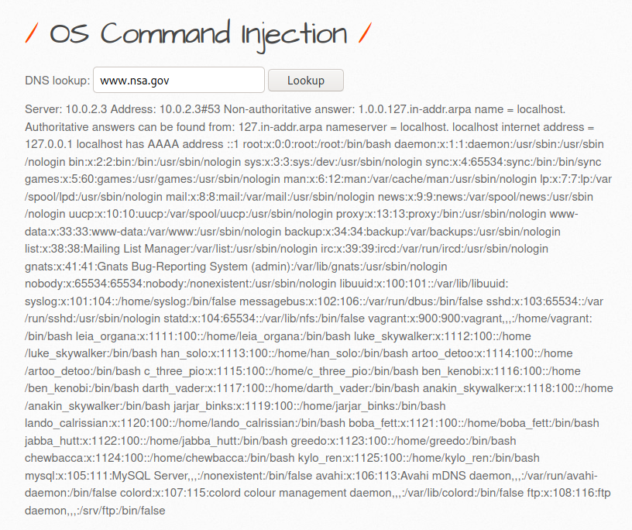

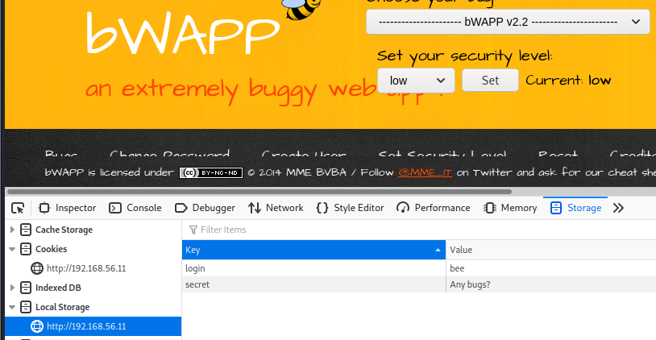
4.
